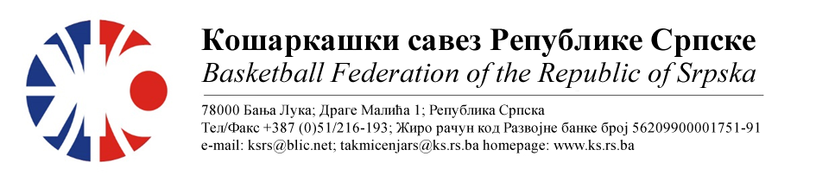 Подручни кошаркашки савез Бијељина
БИЛТЕН БР. 5
Друга мушка лига РС центар
Такмичарска сезона 2022/2023
5.коло

Бројутакмице:  17. | КК БЕСТ | КК БРАТУНАЦ | 71 | 77
 | Резултат по четвртинама: | (16:20, 16:17, 20:25, 19:15)
 | Делегат: Јолдић С.
 | Судије: Митровић Д., Јовић Ж., Грабеж Г.
ПРИМЈЕДБЕ:
- Без примједби
Бројутакмице:  18. | КК МОДРИЧА | ОКК РУДАР 2015 | 94 | 56
 | Резултат по четвртинама: | (20:23, 15:17, 29:02, 30:14)
 | Делегат: Антуновић М.
 | Судије: Брестовац Д., Митровић Д., Јанковић Н.
ПРИМЈЕДБЕ:
- Без примједби
Бројутакмице:  19. | КК ШАМАЦ | КК БУДУЋНОСТ ФАБРИКА
 | Резултат по четвртинама:
 | Делегат: Остојић М.
 | Судије: Брестовац Д., Јанковић Н., Мићић М.
ПРИМЈЕДБЕ:
- У међусобном договору клубова утакмица одгођена
Бројутакмице:  20. | КК РУДАР | КК РАДНИК СПАРК | 55 | 70
 | Резултат по четвртинама: | (12:15, 18:15, 11:13, 14:27)
 | Делегат: Пантић М.
 | Судије: Стојанчевић Г., Беговић Д., Томић М.
ПРИМЈЕДБЕ:
- Без примједби

ТАБЕЛА :

 | ЕКИПА | УТ | ПОБ | ПОР | КПО | КПР | КР | БОД
1 | КК РАДНИК СПАРК | 5 | 4 | 1 | 423 | 346 | +77 | 9
2 | КК БРАТУНАЦ | 5 | 4 | 1 | 415 | 352 | +63 | 9
3 | КК БУДУЋНОСТ ФАБРИКА | 4 | 4 | 0 | 392 | 316 | +76 | 8
4 | КК МОДРИЧА | 5 | 3 | 2 | 469 | 360 | +109 | 8
5 | ОКК РУДАР 2015 | 5 | 2 | 3 | 371 | 412 | -41 | 7
6 | КК РУДАР | 5 | 1 | 4 | 292 | 389 | -97 | 6
7 | КК ШАМАЦ | 4 | 1 | 3 | 254 | 343 | -89 | 5
8 | КК БЕСТ | 5 | 0 | 5 | 336 | 434 | -98 | 5

* УТ – Број одиграних утакмица, ПОБ – Број остварених побједа, ПОР – Број пораза, КПО – Број
постигнутих поена, КПР – Број примљених поена, КР – Кош разлика, БОД – Број Бодова.

ОДЛУКЕ :

- Све одигране утакмице региструју се постигнутим резултатом.

ОСТАЛА САОПШТЕЊА :

- Изречене новчане казне уплатити одмах, а најкасније у року од 5 (пет) дана од правоснажности одлука (Тачка 11.5. Пропозиција такмичења).
- Налаже се КК Братунац и КК Будућност Фабрика да измире дуг по питању казни изречених у претходним билтенима до почетка утакмица 6.кола
- Одгођену утакмицу КК Шамац- КК Будућност Фабрика заказати и одиграти до 28.12.2022.године

Комесар такмичења
Миодраг Ивановић, с.р.

